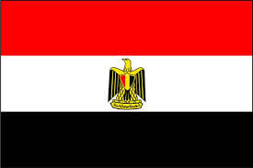
Titre : MYN CHAF : « As-tu vu ? »

Pays : EGYPTE

https://www.youtube.com/watch?v=GFL9zQQwEe8

Genre :Une chanson Sujet : les animaux de compagnie
Compositeur : Iyad Haimour

- Quel est son caractère ? Indique quelques adjectifs pour décrire l’atmosphère de cette chanson :……………………………………………………………………
……………………………………………………………………………………….

- Quel est son tempo : (au choix)

Lento/ Presto/ Moderato/Accelerando/Allegro ?

- Son instrumentation, sa formation : résume ici le type de voix, dans quelle langue elle chante et les familles d’instruments que tu reconnais :
………………………………………………………………………………………………………………………………………………………………………………………………………………………………………………………………………………………………………

- Organisation du morceau : établir un plan de cette chanson en utilisant le vocabulaire suivant et en t’aidant des repères temporels.

Conclusion instrumentale/ introduction instrumentale/ Refrain/ couplet1, 2…/ Ritournelle instrumentale/ Chant/ accompagnement instrumental/ Improvisation instrumentale.

0 à 12secondes | 12s | 38s | 0.59 | 1.12 min | 1.38 | 2 min | 2.13 | 2.38 | 3 min
Introduction

Instrumentale

Ritournelle : Mélodie instrumentale qui précède, termine un air ou en sépare les strophes.

- Quelle est la forme de cette chanson ? (Entoure la bonne proposition) :

Un canon/ une forme rondo/ une forme ABA/ Thème et variations ?

Quelques instruments traditionnels :

Voici les photos des instruments que tu as pu entendre dans la chanson : associe à chaque description le numéro de sa photo
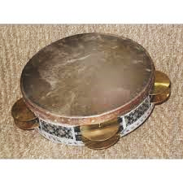
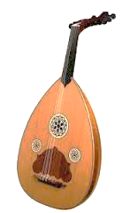
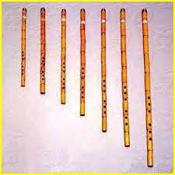

1 2 3

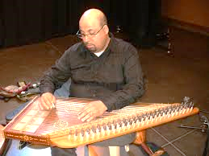
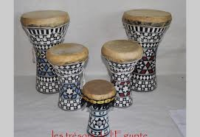

4 5

DERBOURKA : Tambours en forme de sablier recouvert d’une peau de chèvre ou mouton de différentes tailles : numéro……………..

NEY OU NAY : Flûte en roseau comportant 6 trous et une embouchure biseauté. Numéro……….

KANOUN : instrument à cordes pincées de la famille des cithares sur tables. Numéro………….

RIQQ : petit tambour sur cadre en bois à cymbale recouvert d’une peau de poisson. Numéro……..

OUD : instrument à cordes pincées, en forme de poire, comportant un manche. Numéro………..

